CÁC MẸ CẦN CẨN THẬN VỚI NHIỄM KHUẨN ĐƯỜNG HÔ HẤP CẤP Ở TRẺ
Nhiễm khuẩn hô hấp cấp tính là bệnh viêm nhiễm đường hô hấp trong thời gian dưới 30 ngày, thể hiện qua các triệu chứng như nóng sốt, ho, sổ mũi, thở nhanh, khó thở. Nguyên nhân gây ra bệnh thường do siêu vi nên không cần uống kháng sinh.
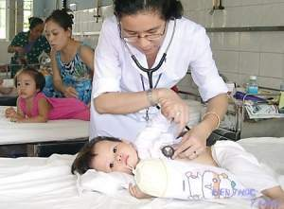
Nhiễm khuẩn hô hấp cấp là bệnh lý phổ biến ở trẻ em và gây tỉ lệ tử vong cao nhất so với các bệnh khác. Các thông báo chính tại hội nghị quốc tế về chống nhiễm khuẩn hô hấp cấp cho biết hàng năm trên thế giới có khoảng 4,3 triệu trẻ em < 5 tuổi chết vì nhiễm khuẩn hô hấp cấp trong đó chủ yếu do viêm phổi. Mỗi năm một đứa trẻ bị 4-6 lần nhiễm khuẩn hô hấp cấp làm ảnh hưởng đến ngày công lao động của bố mẹ, là gánh nặng đối với xã hội. Do nhiễm khuẩn hô hấp cấp có tầm quan trọng như vậy nên Tổ chức y tế thế giới và Unicef đã đưa ra chương trình phòng chống bệnh nhiễm khuẩn hô hấp cấp với mục tiêu cụ thể là làm giảm tỉ lệ tử vong do nhiễm khuẩn hô hấp cấp ở trẻ < 5 tuổi, cùng với mục tiêu lâu dài là làm giảm tỉ lệ mắc bệnh và giảm tỉ lệ kháng kháng sinh.
- Nhiễm khuẩn hô hấp cấp là gì?
Nhiễm khuẩn hô hấp cấp bao gồm các nhiễm trùng ở bất kỳ vị trí nào trên đường hô hấp, bao gồm mũi, tai, họng, thanh quản, khí quản, phế quản, tiểu phế quản, phổi. Thời gian bị bệnh không quá 30 ngày, ngoại trừ viêm tai giữa cấp là 14 ngày.
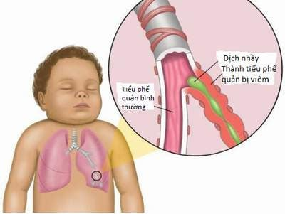
2. Những yếu tố dẫn đến nhiễm khuẩn hô hấp cấp tính ở trẻ em:
- Trẻ sinh thiếu tháng.
- Trẻ suy dinh dưỡng nặng.
- Trẻ dưới 1 tuổi.
- Thay đổi thời tiết.
- Môi trường sống thiếu vệ sinh, thiếu thông thoáng (bụi, khói thuốc, khói bếp, ẩm thấp).
- Không được chích ngừa đầy đủ.
3. Điều cần làm khi thấy trẻ sốt ho
Khi trẻ sốt, mẹ nên lau mát cho trẻ. Cho trẻ uống nhiều nước, chỉ uống thuốc hạ nhiệt khi trẻ sốt trên 38oC. Đối với trẻ có tiền căn co giật thì phải hạ nhiệt sớm hơn. Thuốc hạ nhiệt thường sử dụng với liều như sau: Acemol 10mg cho mỗi kg cân nặng/lần và có thể uống 2-3 lần/ngày.
Ho là một phản ứng của cơ thể giúp tống chất nhầy trong phế quản ra ngoài, các bà mẹ tuyệt đối không được tự ý mua thuốc giảm ho vì như vậy là mẹ đã vô tình làm cho trẻ không ho được, không tống những chất tiết và đàm trong phế quản ra ngoài, lâu ngày gây tắc nghẽn và trở thành môi trường tốt cho vi trùng phát triển. Do vậy, khi trẻ ho, mẹ chỉ nên cho uống thuốc ho được bào chế từ dược liệu đơn giản, an toàn để làm thông thoáng đường thở như sirô Artex, sirô Pectol… Hoặc mẹ có thể tự chế một vài bài thuốc dân gian như: hấp cách thủy gừng, tắc, mật ong (hoặc đường phèn), ăn hoặc giã nát tần dầy lá với một ít muối…
Trẻ bị sổ mũi hoặc nghẹt mũi, mẹ nên làm thông thoáng mũi bằng cách nhỏ dung dịch nước muối có bán ở các tiệm thuốc tây như NaCl 9%o, Efticor 9%o…, nhiều lần trong ngày và dùng giấy mềm lau sạch hai bên hốc mũi.
4. Cách chăm sóc trẻ
Cho trẻ ăn bình thường. Tuy nhiên khi ho trẻ rất hay bị ói, dễ gây sặc thức ăn vào phế quản và phổi, vì thế nên cho trẻ ăn làm nhiều bữa và ăn từng ít một.
Cho trẻ uống nhiều nước lọc hoặc nước hoa quả (cam, chanh). Nước giúp trẻ hạ nhiệt, uống nhiều nước giúp làm loãng đàm và khi ho, đàm cũng dễ tống ra ngoài hơn.
Vệ sinh cá nhân tốt cho trẻ, tắm, gội đầu với xà bông và nước ấm mỗi ngày. Phơi nắng sáng, vỗ lưng thường xuyên, rơ miệng bằng nước muối cho trẻ.
Dọn dẹp nhà cửa ngăn nắp, thông thoáng khí, không bụi, không khói thuốc hoặc khói bếp.
5. Dấu hiệu nhận biết trẻ đang chuyển nặng
Khi trẻ bị nhiễm khuẩn hô hấp cấp tính, ngoài việc chăm sóc tốt, các bà mẹ cần chú ý những dấu hiệu chuyển nặng sau đây để kịp thời đưa trẻ đến cơ sở y tế: Trẻ mệt hơn, bú kém, không uống được, thở nhanh, khó thở, thở co lõm ngực, ngủ li bì.
Trong những trường hợp này, bác sĩ sẽ khám, phân loại bệnh và điều trị thuốc phù hợp với từng giai đoạn của bệnh.
6. Xử trí khi trẻ bị nhiễm khuẩn hô hấp cấp
Để giảm tỷ lệ mắc bệnh và tử vong ở trẻ, cần lưu ý:
Khi trẻ bị nhiễm khuẩn hô hấp cấp tính, trẻ cần được chăm sóc tốt, theo dõi sát và phát hiện các dấu hiệu nặng, đưa trẻ đến khám bệnh sớm và điều trị kịp thời.
Bỏ thói quen tự mua thuốc kháng sinh về điều trị hoặc dùng thuốc giảm ho không hợp lý để tránh tình trạng lờn thuốc và làm bệnh của trẻ nặng thêm do đàm tích chứa lại gây cản trở hô hấp.
Làm thông thoáng nhà cửa, tránh khói thuốc và khói bếp để trẻ hít thở không khí trong lành hơn
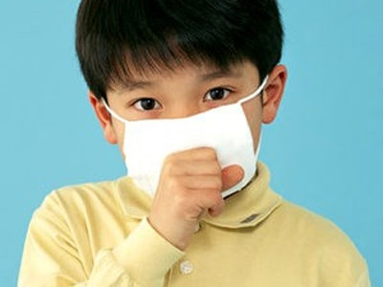
7. Phòng ngừa
Để phòng ngừa các chứng nhiễm khuẩn hô hấp, cha mẹ cần cho trẻ bú sữa mẹ hoàn toàn trong 6 tháng đầu, tránh suy dinh dưỡng, chủng ngừa đủ, uống vitamin A.
Cần bảo vệ trẻ khi thay đổi của thời tiết, trẻ nên được mặc quần áo mát mẻ khi trời nóng và giữ ấm khi trời lạnh; không để trẻ nằm gần quạt máy, nằm phòng máy lạnh quá lâu, không cho trẻ đi chơi dưới trời mưa, trời nắng gắt hay ngoài trời quá khuya; tắm trẻ bằng nước ấm khi trời lạnh; giữ nhà cửa sạch sẽ, thông thoáng;
Không cho trẻ tiếp xúc với người có bệnh, nhất là người đang bị bệnh về đường hô hấp và tránh để trẻ hít khói bếp, khói than, khói thuốc lá. Nếu trẻ bị ho, bị sổ mũi cần sớm đưa trẻ đi khám bệnh, nhất là trẻ dưới 5 tuổi, để phát hiện sớm viêm phổi cũng như các biến chứng khác…
Các bậc cha mẹ cần đặc biệt chú ý tăng cường miễn dịch tự nhiên cho trẻ thông qua dinh dưỡng. Ngoài việc bổ sung một số chất quen thuộc như sắt, kẽm, DHA, omega 3, Betaglucan1,3/1,6 tự nhiên trong men bánh mì, một số loại nấm, hạt ngũ cốc như: yến mạch, đại mạch, thậm chí là tảo...
Đây là những chất có khả năng giúp tăng cường hàng rào miễn dịch tự nhiên ở người,
tiêu diệt các mầm bệnh xâm nhập từ bên ngoài một cách hiệu quả.

